**Разтяжките нека да са от 15 секунди до 1 минута. (под 15сек мускулът все още е стегнат, а над минута не се вижда значителна разлика)**

**Като серии дори 1 е достатъчна на ден, стига да се правят ежедневно или през ден.**

**Препоръчвам от 1 до 3 серии, 15сек до 1мин, 2 пъти дневно или поне 1 път на 2 дни.**

**Врат**  
  
Както се вжида на снимка 1, имаме 6 основни движения. От тях само 1то не ни засяга. За останалите 5 ще има 3 фази на разтягане.   
Първата представлява крайната точка на самото движение. При втората задържаме раменете в прибрана позиция, а през това време достигаме крайната точка зна движението (снимка 1.3). Трета фаза е съвкупност от 1ва и 2ра, но преди да сме почнали движението си поставяме ръцето в/у страната, която ще се разтяга. Прилагаме среден до силен натиск в/у мускулатурата и продължаме със стреча (снимки 1.1 и 1.2).

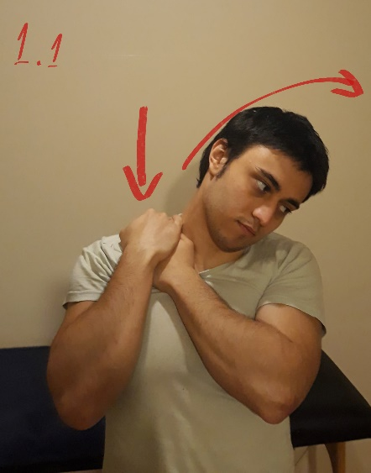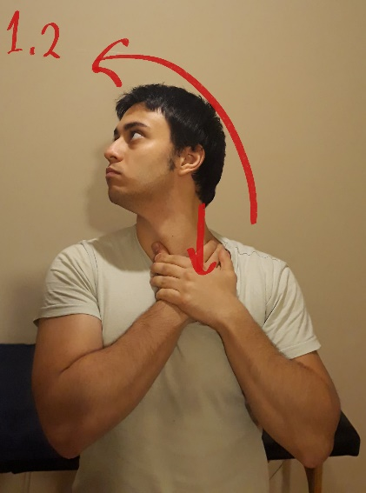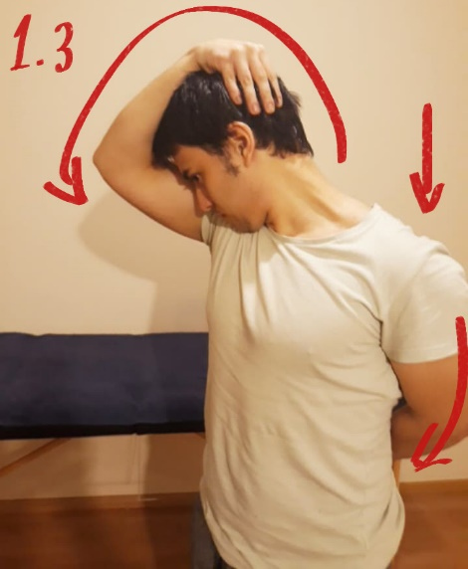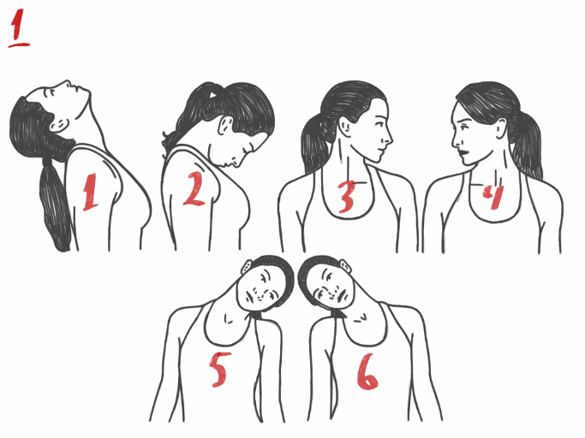

**Крака**

*Горни връзки на предното бедро:* Бутаме с дупето напред и засилваме степентта спрямо колко сме завъртяли торсото (Снимка 2).

*Средни + долни връзки на предното бедро:* Използваме повърхност като опорна точка и дърпаме стъпалото към дупето (снимка 4). При неналичието на опорна точка е възможно и без, като се концентрираш хубаво да си изправен и дупето да е стегнато.

*Задно бедро:* Стреми се да завърташ бедрото за да може да хванеш всичките му глави в стреча (снимка 3).

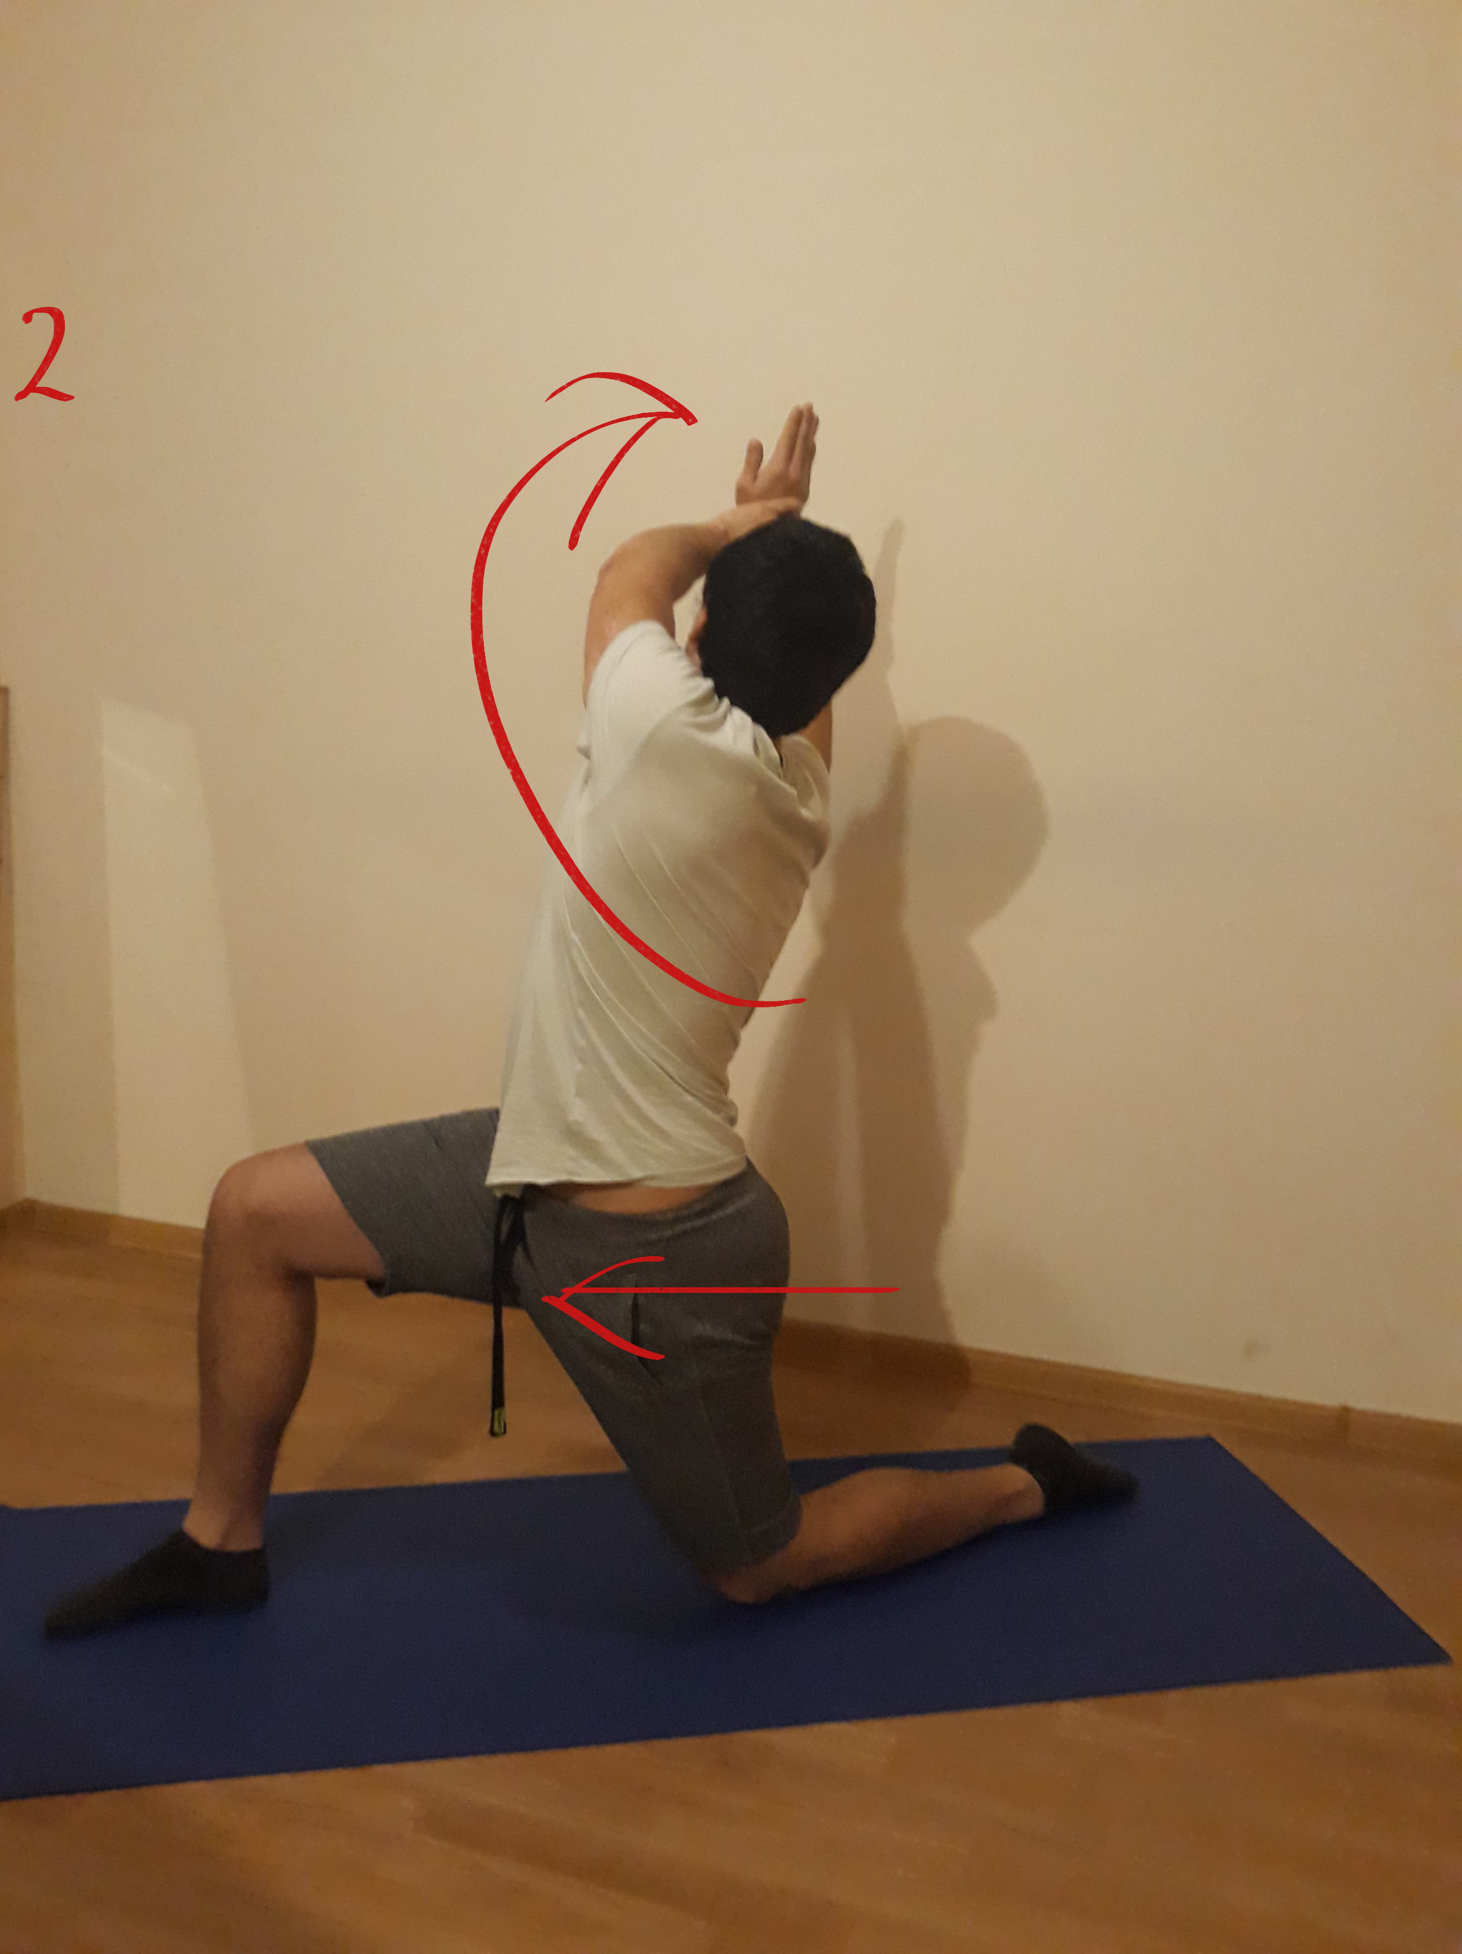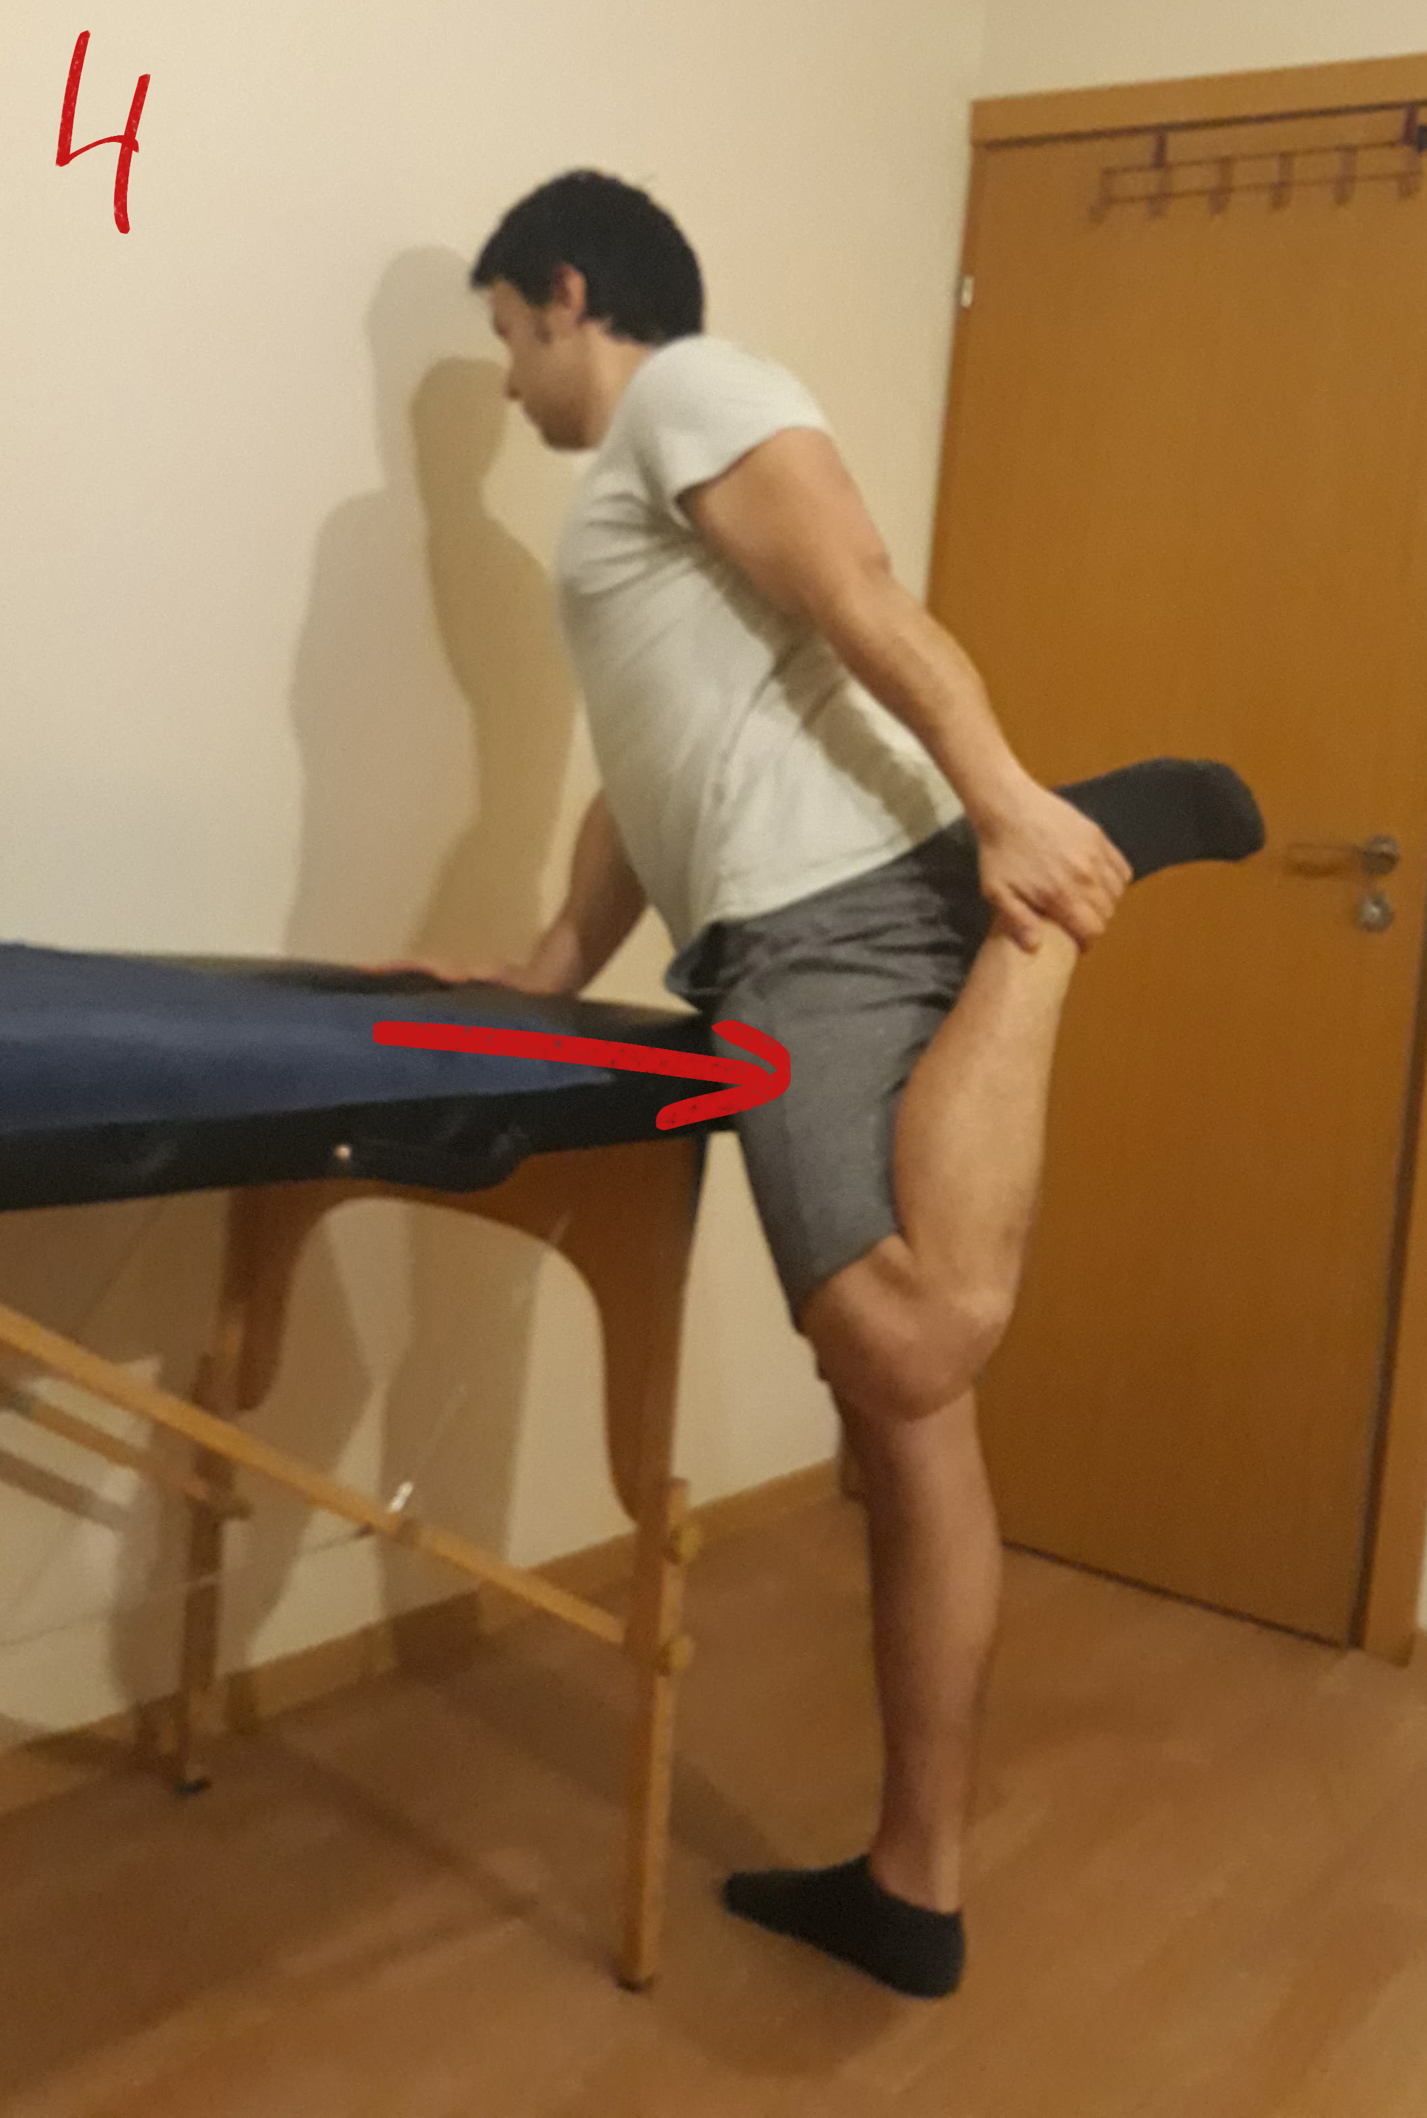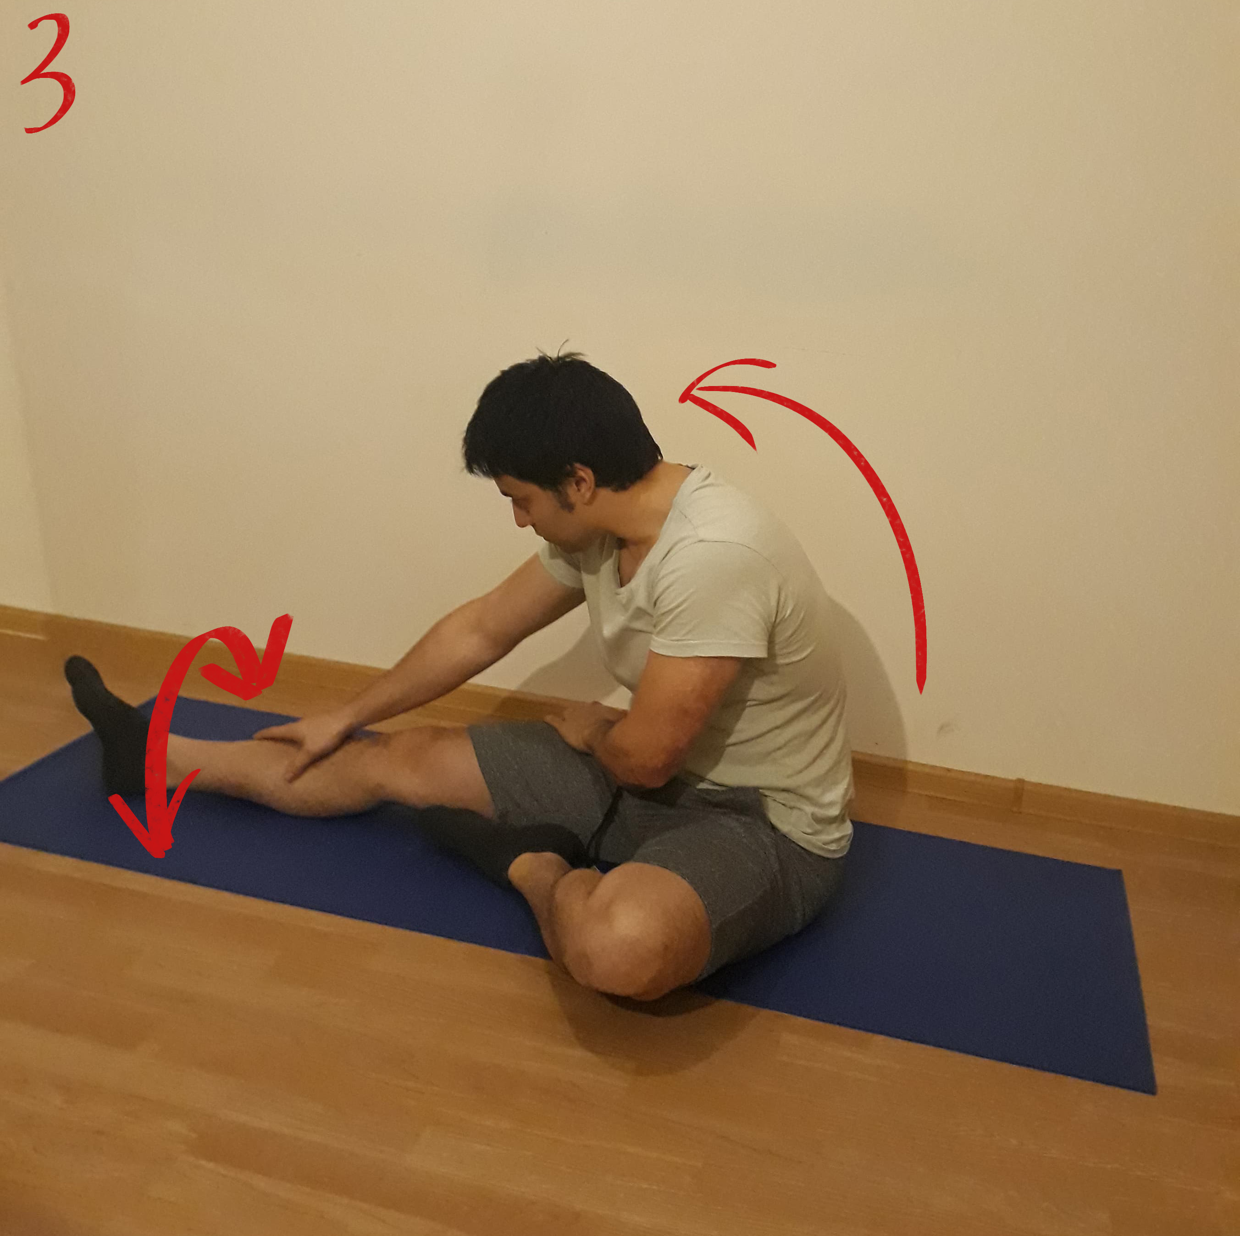

**Торсо**

Това не е толкова стреч колко мобилизация. Използвай я при почивки от седене или, ако се чувстваш схванат. Тук не задържаме крайната позиция, както останалите разтяжки, а динамично разтягаме, като пулсираме в крайната точка на движението. 15-30 секунди на страна (снимка 5).

